**Отчет о научно-исследовательской работе**

1. ***Условие задачи***

Написать программу для решения нелинейного уравнения

,

где подынтегральную функцию *f*(*x*), параметры *a*, *b*, допустимую погрешность решения *ε* и начальное приближение *x*0 задает пользователь (можно в коде программы).

Способ численного решения нелинейного уравнения

$g\left(x\right)=\int_{a}^{x}{f\left(x\right)dx-b=0}$ (1)

и связанного с ним вычисления определенного интеграла

$\int_{a}^{x_{k}}{f\left(x\right)dx}$ (2)

определяется по варианту.

Вариант 1. Решить нелинейное уравнение (1) методом хорд, при этом осуществить интегрирование (2) с помощью формулы прямоугольников 1-го порядка.

1. ***Описание алгоритма решения и структур хранения данных***

Для решения нелинейного уравнения используется метод хорд, а для интегрирования – метод прямоугольников 1-го порядка.

Метод прямоугольников – метод численного интегрирования функции одной переменной, заключающийся в замене подынтегральной функции на многочлен нулевой степени, то есть константу, на каждом элементарном отрезке [a, b].

При вычислении интеграла методом прямоугольников 1-го порядка, также известного как метод левых прямоугольников, криволинейная трапеция заменяется прямоугольниками, высоты которых равны значению функции в левых точках интервалов.

Формула вычисления интеграла методом левых прямоугольников:

$I_{ЛП}=h\sum_{i=0}^{n-1}{f\left(a+i⋅h\right), где h}=\frac{b-a}{n}$ (3)

Метод хорд (секущих) — один из численных методов решения нелинейных уравнений и основан на последовательном сужении интервала, содержащего единственный корень уравнения. Итерационный процесс выполняется до того момента, пока не будет достигнута заданная точность ε.

Основное отличие от других численных методов заключается в том, что для нахождения последующего приближения используются два предыдущих. Порядок сходимости метода секущих ниже, чем у метода касательных и равен в случае однократного корня золотому сечению.

Итерационный процесс имеет вид:

$x_{i+1}=x_{i}-\frac{f\left(x_{i}\right)\left(x_{i}-x_{i-1}\right)}{f\left(x_{i}\right)-f\left(x_{i-1}\right)}, ⅈ=\overline{1… n}$ (4)

Из (1) следует:

$$g\left(x\right)= F\left(x\right)-F\left(a\right)-b, F\left(a\right)-const, b-const$$

$F\left(x_{i}\right)-F\left(a\right)-$ находится квадратурными методами интегрирования.

Из (3) следует:

$$\int_{a}^{x_{i}}{f\left(x\right)dx≈ h}\sum_{i=0}^{n-1}{f\left(x_{i}\right)}$$

Вычисление $g\left(x_{i}\right)$ проводится через квадратурную формулу 1-го порядка.Тогда итоговая формула решения нелинейного уравнения будет иметьследующий вид:

$$x_{i+1}=x_{i}-\frac{(h\sum_{i=0}^{n-1}{f\left(x_{i}\right)} - b) \left(x_{i}-x_{i-1}\right)}{\left(h\sum_{i=0}^{n-1}{f\left(x_{i}\right)} - b\right) - (h\sum_{i=0}^{n-1}{f\left(x_{i-1}\right)} - b)}, ⅈ=\overline{1… n}$$

В программе используются следующие переменные и типы:

Для хранения данных: функция типа double f(x), double a, b, double eps, double n0, double x0.

Переменные-константы double π, θ.

Переменные для метода хорд: double x1, x2, double In, In1.

Переменные для проверки правила Рунге: double In2, diff, n.

Переменные для метода квадратов 1-го порядка: double h, sum, xi.

1. ***Описание входных и выходных данных***

На вход поступают функция f(x), параметры a, b, допустимая погрешность Ɛ, начальное приближение x0, начальное число отрезков n0, которые задаются в коде программы через переменные-константы для возможности дальнейшего модифицирования кода.

На выходе получаем вычисленное значение x, количество итераций и время работы программы.

1. ***Текст программы***

#include <iostream>

#include <iomanip>

#include <math.h>

#include <omp.h>

#include <corecrt_math_defines.h>

using namespace std;

#define THREADS_COUNTS omp_get_num_threads()

#define CPU_COUNTS omp_get_num_procs()

#define CPU_ID omp_get_thread_num()

using namespace std;

enum verbose { off, medium, full };

verbose DetailedInf =off;

const double eps = 1e-5;

double n0 = 100;

const double π = M_PI;

const double θ = 1.0 / 3.0;

const double a = 0;

const double b = 5;

const double X0 = 0.1;

double f(double x) {

return 2 * x + 1;

}

//const double a = 0;

//const double b = 2;

//const double X0 = 3;

//double f(double x) {

// return sin(x);

//}

//const double a = -1;

//const double b = 10;

//const double X0 = 0.7;

//double f(double x) {

// return pow(x, 2) + 3 * x - 2;

//}

//const double a = 0;

//const double b = PI;

//const double X0 = 0.5;

//double f(double x) {

// return 4 / (x * x + 1);

//}

double In; double In1; double I2n;

double RectangleMethod1(double b, int n) {

double sum = 0; double h = (b - a) / n;

int i;

#pragma omp parallel for reduction(+:sum)

for (i = 0; i < n; i++) {

if (DetailedInf == full) {

cout << "Потоки: " << THREADS_COUNTS << endl;

cout << CPU_ID << " - " << sum << endl;

}

sum += f(a + i * h);

}

sum *= h;

if (DetailedInf) cout << "b = " << fixed << b << "Sum = " << sum << " N = " << n << endl;

return sum;

}

double RungeRule(double b) {

double In = RectangleMethod1(b, n0); double In2 = RectangleMethod1(b, 2 * n0);

double diff = In2 - In;

while (θ * abs(diff) >= eps) {

n0 *= 2;

In = RectangleMethod1(b, n0); In2 = RectangleMethod1(b, 2 * n0);

diff = In2 - In;

}

if (DetailedInf) cout << "N1 = " << n0 << " Diff = " << diff << endl;

return n0;

}

double ChordMethod() {

double start = omp_get_wtime();

double x0 = X0;

double x1 = b;

double N0 = RungeRule(x0);

In = RectangleMethod1(x0, N0);

In1 = RectangleMethod1(x1, N0);

double x2 = x1 - ((In1 - b) * (x1 - x0)) / ((In1 - b) - (In - b));

int iter = 1;

while (abs(x2 - x1) >= eps) {

iter++;

x0 = x1;

x1 = x2;

In = In1;

In1 = RectangleMethod1(x1, N0);

x2 = x1 - ((In1 - b) * (x1 - x0)) / ((In1 - b) - (In - b));

}

double end = omp_get_wtime();

cout << "Результат: x1 = " << fixed << x0 << endl;

cout << "Количество итераций: " << iter << endl;

return end - start;

}

void InputData() {

cout.precision(10);

cout << "Входные данные:" << endl;

cout << "Нижний предел интегрирования a = " << a << endl;

cout << "Верхний предел интегрирования b = " << b << endl;

cout << "Допустимая погрешность решения eps = " << eps << endl;

cout << "Количество отрезков n0 = " << n0 << endl;

cout << "Начальное приближение x0 = " << X0 << endl;

cout << "Общее количество процессоров: " << CPU_COUNTS << endl;

}

void SetCPUcounts(int N) {

omp_set_num_threads(N);

cout << "Количество потоков: " << N << endl;

}

void Result() {

cout << endl;

cout.precision(10);

cout << "Время вычисления: " << ChordMethod() << " секунд" << endl;

}

int main() {

setlocale(0, "");

InputData();

SetCPUcounts(8); // Количество потоков

Result();

return 0;

}

1. ***Тестовый запуск программы и вывод результатов работы***

Пример 1

Заданные параметры:

$$a = 0, b = 2; Ɛ = {10}^{-5}; x0 = 3.$$

Подынтегральная функция:

$$f\left(x\right)=sin⁡(x)$$

Нелинейное уравнение:

$$g\left(x\right)=\int_{0}^{x}{\sin\left(x\right)dx-2=0}$$

Вычисленный определенный интеграл:

$$-\cos\left(x\right)-2=0,$$

$$x = 2πn+π, n ∈ Z$$

$$x = π, n=0$$

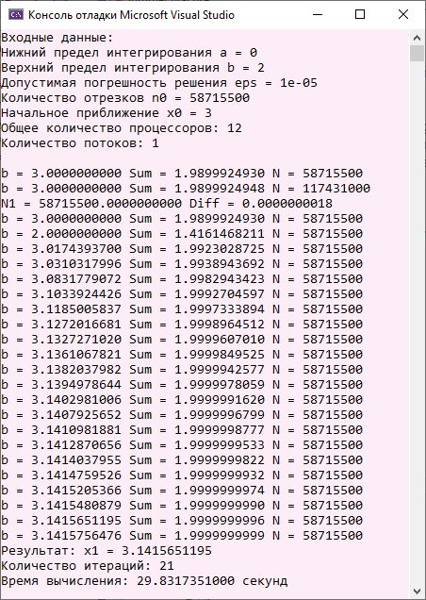

Рисунок 1 – пример при использовании одного потока, число отрезков вычислено по правилу Рунге

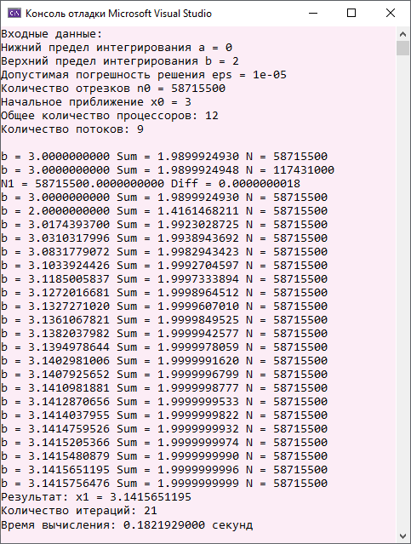

Рисунок 2 – пример при использовании девяти потоков, число отрезков вычислено по правилу Рунге

Пример 2

Заданные параметры:

$$a = 0, b = 5; Ɛ = {10}^{-5}; x0 = 0,1; n0 = 100.$$

Подынтегральная функция:

$$f\left(x\right)=2x+1$$

Нелинейное уравнение:

$$g\left(x\right)=\int_{0}^{x}{\left(2x+1\right)dx-5=0}$$

Вычисленный определенный интеграл:

$$x^{2}+x-5=0,$$

$$x=1,795$$

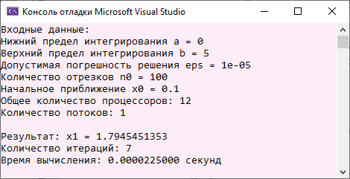

Рисунок 3 – пример при использовании одного потока

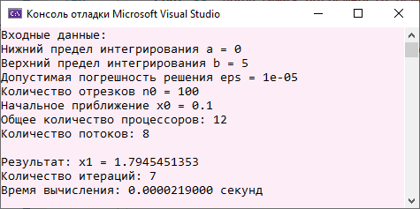

Рисунок 4 – пример при использовании восьми потоков

Пример 3

Заданные параметры:

$$a = -1, b = 10; Ɛ = {10}^{-7}; x0 = 0,7; n0 = 100.$$

Подынтегральная функция:

$$f\left(x\right)=x^{2}+3x-2$$

Нелинейное уравнение:

$$g\left(x\right)=\int_{-1}^{x}{\left(x^{2}+3x-2\right)dx-10=0}$$

Вычисленный определенный интеграл:

$$\frac{x^{3}}{3}+\frac{3x^{2}}{2}-2x-\frac{19}{6}-10=0,$$

$$x=2,778$$

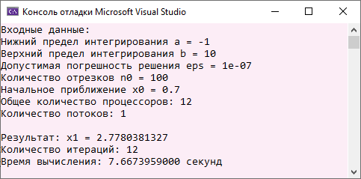

Рисунок 5 – пример при использовании одного потока

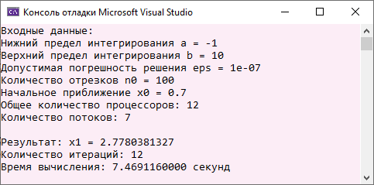

Рисунок 6 – пример при использовании семи потоков

Пример 4

Заданные параметры:

$$a = 0, b = π; Ɛ = {10}^{-7}; x0 = 0,5; n0 = 100.$$

Подынтегральная функция:

$$f\left(x\right)=\frac{4}{x^{2}+1}$$

Нелинейное уравнение:

$$g\left(x\right)=\int_{0}^{x}{\left(\frac{4}{x^{2}+1}\right)dx-π=0}$$

Вычисленный определенный интеграл:

$$arctg(\frac{x}{1}) =\frac{π}{4},$$

$$x=1$$

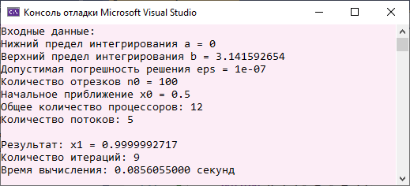

Рисунок 7 – пример при использовании пяти потоков

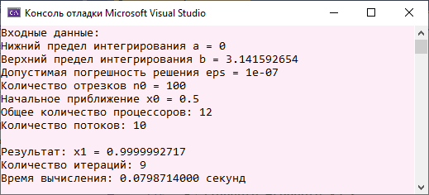

Рисунок 7 – пример при использовании десяти потоков

1. ***Эффективность распараллеливания кода***

Характеристики компьютера:

Процессор: Intel(R) Core(TM) i7-8850H CPU @ 2.60GHz 2.59 GHz

Оперативная память: 32,0 ГБ

Для оценки эффективности распараллеливания взят пример 1, с погрешностью $Ɛ = {10}^{-5}$.

Таблица 1 — Зависимость времени работы программы от числа параллельных потоков

|  |  |  |  |  |  |  |
| --- | --- | --- | --- | --- | --- | --- |
| Число потоков i | 1 | 3 | 5 | 7 | 9 | 11 |
| Время работы  T(i), с. | 27,95 | 19,61 | 12,97 | 7,11 | 1,18 | 1,35 |

Таблица 2 — Зависимость ускорения работы программы от числа параллельных потоков.

|  |  |  |  |  |  |  |
| --- | --- | --- | --- | --- | --- | --- |
| Число потоков i | 1 | 3 | 5 | 7 | 9 | 11 |
| Ускорение работы S(i) | 1 | 1,43 | 2,15 | 3,93 | 23,69 | 20,7 |

Оптимальное число потоков 9, потому что время работы при большем количестве потоков увеличивается.

Ускорением параллельного алгоритма называют отношение времени выполнения лучшего последовательного алгоритмам к времени выполнения параллельного алгоритма: $S(p)=\frac{T_{s}}{T_{p}}$